Ôn tập lý thuyết Nhiệt Năng
I - NHIỆT NĂNG
Các phân tử cấu tạo nên vật chuyên động không ngừng, do đó chúng có động năng
Nhiệt năng của một vật là tổng động năng của các phân tử cấu tạo nên vật.
- Nhiệt năng có quan hệ chặt chẽ với nhiệt độ: Nhiệt độ của vật càng cao thì các phân tử cấu tạo nên vật chuyển động càng nhanh và nhiệt năng của vật càng lớn.
II - CÁC CÁCH LÀM THAY ĐỔI NHIỆT NĂNG
Nhiệt năng của vật có thể thay đổi bằng 2 cách:
- Thực hiện công
Ví dụ: Chà xát đồng tiền xu xuống mặt bàn
- Truyền nhiệt
Ví dụ: Thả đồng tiền xu vào nước nóng
III - NHIỆT LƯỢNG
Nhiệt lượng là phần nhiệt năng mà vật nhận được hay mất bớt đi trong quá trình truyền nhiệt.
- Kí hiệu Q.
- Đơn vị của nhiệt lượng là Jun (J), kilôJun (kJ)
1 kJ = 1000J

Sơ đồ tư duy về nhiệt năng
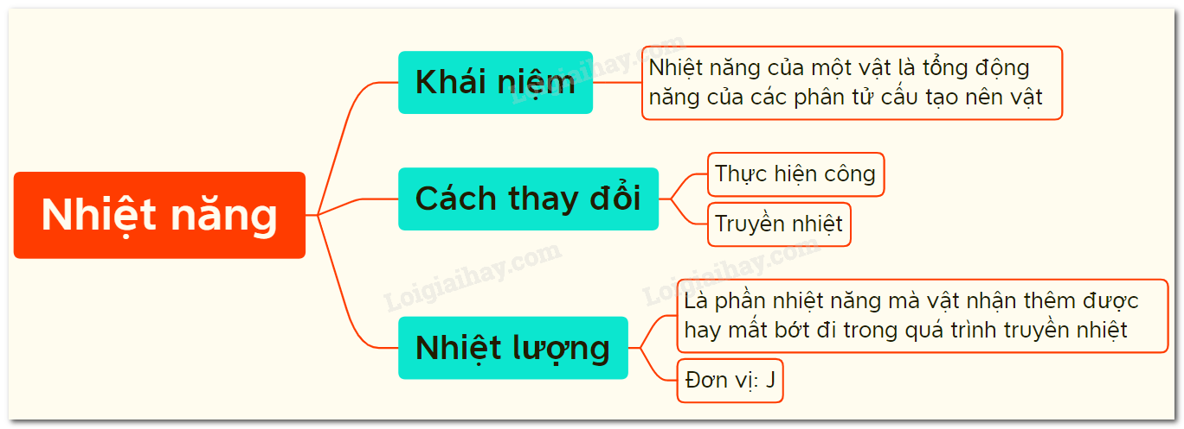
Xem thêm tại: https://loigiaihay.com/ly-thuyet-nhiet-nang-c59a10513.html#ixzz7wplAzhFj

